马尔彭萨国际机场
机场信息 | 国家/地区 | 意大利/米兰 | 四字代码 | LIMC
 | 通用语言 | 意大利语 | 三字代码 | MXP
 |  |  | 货币/汇率 | 欧元/1:7.7150RMB
 | 时令时差 | UTC/GMT+02:00,比北京时间慢7小时
吉祥执飞  航班类型 | 类型 | 短停 |  | 航后
 | B787 | √ |  | ×
航班时刻 | 每周一、五（浦东-郑州-米兰）
过站时间 | 02:30-04:30（当地时间），过站2H
航材保障预案 | 航材清单 | 件号 | 库存 | 保障方案(备注）
 | B787 前轮 | C20598000 | √ | 自我保障，实物在Nayak库房  或求援长荣航、阿提哈德航空、勒奥斯航空
 | B787 主轮 | C20649000 | √ | 自我保障，实物在Nayak库房  或求援长荣航、阿提哈德航空、勒奥斯航空
 | 滑油 | EASTMAN#TO#2197 | × | Nayak保障  或求援勒奥斯航空
 | 液压油 | HYJET#V#GAL | × | Nayak保障  或求援勒奥斯航空
 | B787 APU滑油 | EASTMAN#TURBO#OIL#2389 | × | Nayak保障  或求援勒奥斯航空
 | 氧气瓶 | × | × | 求援勒奥斯航空，或求援汉莎法兰克福/法荷航阿姆斯特丹
 | 其他航材 | × | × | 求援勒奥斯航空，或求援汉莎法兰克福/法荷航阿姆斯特丹
 | 化工品 | × | × | AOG助手搜索：欧洲外站化工品保障预案
仓储单位 | Nayak
 | 地址 | Nayak米兰仓库（内场）  NAYAK AIRCRAFT SERVICES ITALY S.R.L  Edificio 148-B / Varco Doganale 3  GPS Coordinates: 45.637522, 8.715782（这是Nayak库房的GPS定位，可以使用Google地图查询到具体位置）  Milano Malpensa International Airport  21019 â€“ Somma Lombardo (VA)  Italy  Tel：+39 347 081 5789  GBM地址  Nayak Aircraft Services Italy S.r.l.  c/o GB Malpensa Logistics S.r.l.  Via Irlanda, 11/15  21013 – Gallarate (VA)  Italy  Tel: +39 347 11 51 784  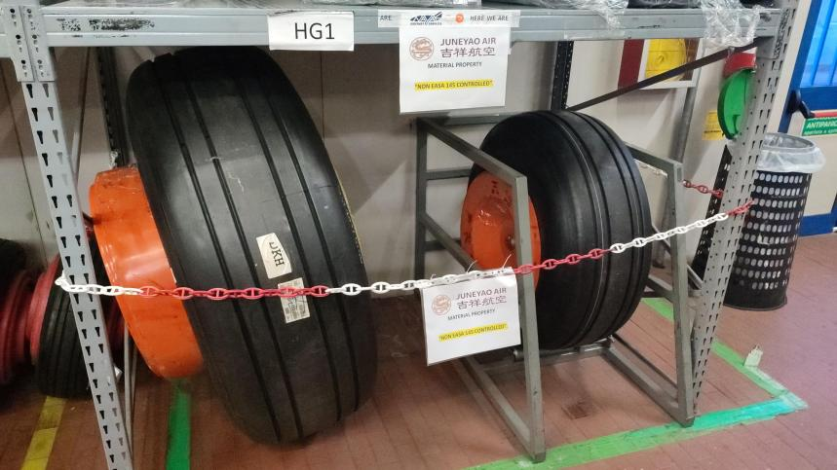
 | 联系方式 | Nayak库房Email：mxpstore@nayak.aero  航材负责人：daniele.colella@nayak.aero  航线经理：valter.pieragostini@nayak.aero  Nayak MCC：mxpmcc@nayak.aero  Nayak在米兰的运输代理GBM，最终实际由他们负责将机轮从Nayak库房运到机位，预计整个运输时间约30分钟  邮箱：aogdesk@gbmalpensa.com  电话：+39 3471151784  AOG情况同时给以上所有邮箱都发送邮件，通知帮忙协调运输我司机轮
备注 | 如需求向外航求援，AOG助手搜索“求援其他航司”  化工品求援，AOG助手搜索“欧洲化工品保障预案”
当地及周边资源 | 机队规模及备注 |  | 联系方式和保障经验（请按关键字查询AOG助手）
吉祥 | 我司在米兰存放有部分器材，具体清单请查询AOG快反手册和库存情况请核实SAP系统。  存放地点：Nayak库房  除机轮以外器材出库，需要准备航材出库单，通知Nayak库房和营业部经理曾德威签字，如当时无法联系上曾德威，可后补 |  | 米兰出库单
长荣航空 | 长荣航空在米兰配备787机轮 |  | 长荣航空
阿提哈德航空 | IATP阿提哈德航空有787机轮资源 |  | 阿提哈德航空
勒奥斯航空 | 勒奥斯航空主基地，配备787航材资源（已签署互援协议）；  机轮与我司可以混装，滑油、液压油与我司牌号一致；发动机为Trent-1000（RR） |  | 勒奥斯航空  勒奥斯保障经验
汉莎航空 | 汉莎在法兰克福、汉堡、伦敦希斯罗有787资源  AOG情况可联系汉莎协助支援，并且汉莎可以提供门到门服务（提供航材信息，运输最终目的等信息，会安排跟汉莎的航班或安排陆运运输） |  | 汉莎AOS  汉莎国际AOG保障流程
法荷航 | 法荷航阿姆斯特丹主基地，配备大量787资源  AOG情况可联系KLM的AOG协助从阿姆斯特丹支援并跟KLM的航班带到米兰，可联系Bas协助推进，欧盟国家间无需报关  如果是POOLING航材，可直接在Aeroexchange网站申请航材时，直接将交付英航地点选在米兰（MXP），并告知发运目的地和接收人信息；  非POOLING航材，则单独邮件告知KLM件号，发运目的地和接收人信息 |  | KLM  KLM保障流程
MOOG | 欧洲库房在伦敦，位于伦敦希思罗机场（LHR）周边。  只支持自提，不支持配送和报出口，需吉祥自行操作 |  | MOOG保障流程
英国航空 | 主基地伦敦希斯罗LHR，具备787资源。  求援发米兰，需注意报关问题 |  | 英航
维珍航空 | 主基地伦敦希斯罗LHR，具备787资源。  求援发米兰，需注意报关问题 |  | 维珍
挪威大西洋航空 | 主基地伦敦盖特维克LGW，具备787资源。  求援发米兰，需注意报关问题 |  | 大西洋
爱琴海航空 | 主基地雅典ATH，具备320系列资源。  欧盟区，求援运输无需报关 |  | 爱琴海
AVTRADE | 航材供应商，库房在英国，距伦敦希斯罗车程约1.5H，距曼彻斯特车程约6H |  | AVTRADE
AJW | 航材供应商，库房库房在英国，距伦敦希斯罗车程约1.5H，距曼彻斯特车程约6H |  | AJW
波音 | 航材供应商，库房在伦敦希斯罗。 |  | 波音（波音采购流程）  波音一次性地址（一次性地址维护）
Aviation Concepts | 航材供应商，库房地点：  美国：洛杉矶、迈阿密、亚特兰大、纽约  欧洲：伦敦、阿姆斯特丹  亚洲：香港、新加坡  澳洲：悉尼 |  | Aviation Concepts
营业部 | 曾德威
驻外 | 无
物流运输 | 空运 | 阿姆斯特丹（2小时）；法兰克福（1.5小时）；浦东（12.5小时）
 | 陆运 | 罗马（6.5小时）
 | 海运 | N/A
物流名称 | 运输方式 |  | 联系方式（请按关键字查询AOG助手）
MPI | MPI可提供欧洲的陆运物流运输 |  | MPI
Sterling - Global Aviation Logistics | 可提供手提货运输，一般货运运输（包含危险品）  AOG情况联系对方AOG，具体下单操作详见“Sterling国际物流运输”课件 |  | Sterling
ACS | 国际手提货运输服务、包机服务  发送AOG需求后30分钟内会收到保障方案 |  | ACS
B&H | 可提供手提货运输，一般货运运输（包含危险品） |  | B&H
Airpartner | 可提供手提货运输，一般货运运输（包含危险品），陆运运输  汉莎法兰克福取件，可安排白色通行证车辆 |  | Airpartner
Wintop | 中文名称：展濠  可提供手提货运输，一般货运运输（包含危险品），陆运运输  汉莎法兰克福取件，可安排白色通行证车辆 |  | wintop
备注 | 运输流程可搜索AOG助手搜索“国际运输流程”
进出口报关 | 意大利营业部已取得进出口经营权，有EORI号用于清关  吉祥关务主管：韩强  邮箱：hanqiang@juneyaoair.com  电话：13764931937  姜翼飞  邮箱：jiangyifei@juneyaoair.com  电话：13917777781

